Montagnes

Pas à pas

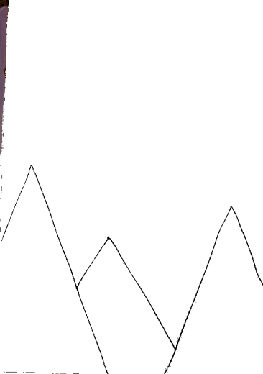

1. Au stylo noir, trace trois montagnes. Attention au tracé de celle du milieu ! Tu dois créer l’illusion qu’elle se situe derrière les deux premières.

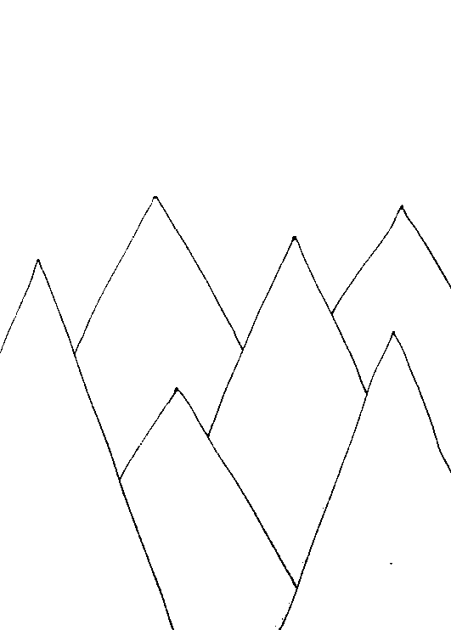

2. De la même façon, trace trois nouvelles montagnes.

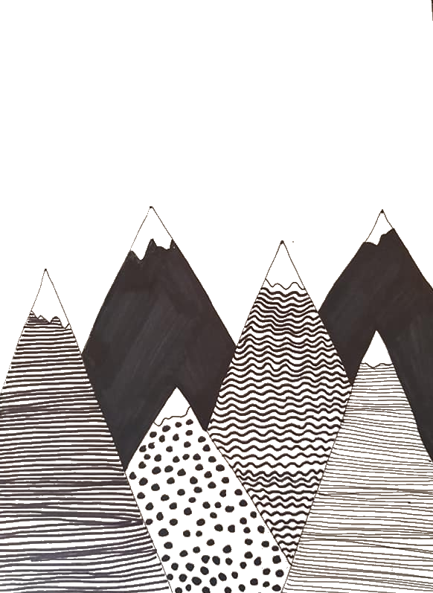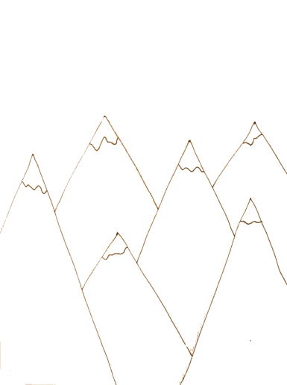

4. Au feutre noir, décore tes montagnes à l’aide de graphismes simples.

3. Trace les sommets enneigés à l’aide d’une ligne ondulée.